農地パトロール実施中」ゼッケン チラシ

※名入れ等作業のため受注から発送まで
１０日～２週間程度要します

農業委員、農地利用最適化推進委員、農業委員会事務局の皆さんへ！
遠くからでもハッキリ分かる
「農地パトロール実施中」ゼッケン
活動の「見える化」に新たなツールが登場しました
29-09 価格 3,055円 税込み・送料別
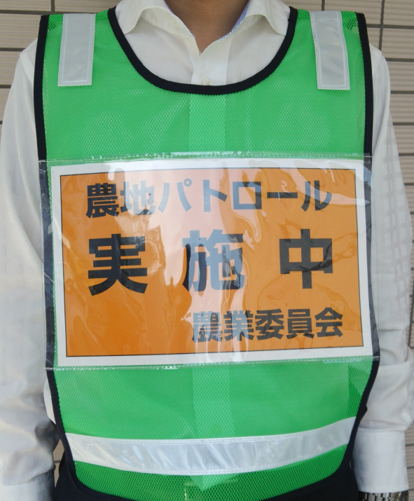
○○○
茨城県の東海村農業委員会では、農地パトロールに際して、「遠くからでもわかるように」と胸と背中に「農地パトロール実施中」と書いたゼッケンを着用し活動しています。

「市民からご苦労様ですと声を掛けられることが増えた」「遠目からでもパトロール中だとわかって農業委員会活動のＰＲにつながる」と喜びの声が寄せられています。

農業委員会キャップや腕章に加え、新たなアイテムとして「農地パトロール実施中」ゼッケンをぜひご活用下さい。

※ 各農業委員会の名称を入れて印刷した紙をラミネート加工し、ゼッケンに入れた状態でお送りします。

発行 全国農業委員会ネットワーク機構 〒102-0084 東京都千代田区二番町9-8 中央労働基準協会ビル
一般社団法人 全国農業会議所 TEL.03-6910-1131 https://www.nca.or.jp/tosho/
お申し込みは 都道府県農業会議へ

申  込  書 | 住所：〒
 | 名称：
 | 電話番号： （ ） |  | 担当者：
 | コード：29-09 | 図書名：「農地パトロール実施中」ゼッケン |  | 数量： 枚
 | コード： - | 図書名： |  | 部数： 部
 | コード： - | 図書名： |  | 部数： 部
 | コード： - | 図書名： |  | 部数： 部
 | コード： - | 図書名： |  | 部数： 部
通信欄：

